个人蓝牙网盾使用说明
（飞天）

二〇二一年八月
目录
一、 前言 3
二、 简介 3
(一) 正面 3
(二) 背面 4
三、 适用环境 4
四、 蓝牙网盾的使用 5
(一) 安装软件 5
(二) 设置蓝牙网盾密码 5
(三) 修改蓝牙网盾密码 6
(四) 交易签名 8
(五) 初始化蓝牙网盾 13
(六) 下载证书 15
五、 注意事项 16
(一) 注意事项 16
(二) 常见问题 17

前言
兴业银行蓝牙网盾（个人版）是兴业银行全新推出的一款个人预制网盾。通过USB数据线可与电脑连接办理兴业银行网上银行业务；通过蓝牙通信功能可与移动终端（手机）连接，可使用兴业银行APP办理手机银行业务。存储在蓝牙网盾中的中金金融认证中心（CFCA）数字证书受蓝牙网盾的保护，不可导出和复制，是兴业银行确认用户有效身份的唯一标识。在使用蓝牙网盾签名认证时，蓝牙网盾通过数据安全传输，在自带显示屏显示签名内容，交易信息“所见即所签”，有效防止交易劫持和交易篡改，保证交易安全。

简介

正面
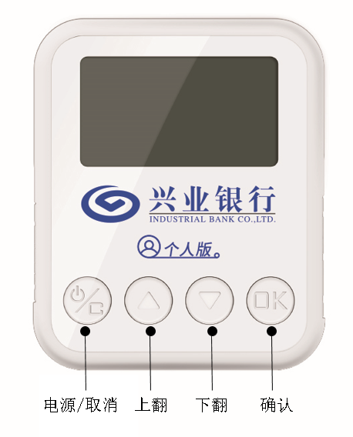
显示屏：签名时，显示屏显示签名内容
“电源”键：长按2秒开机，开机后长按2秒可关机。开机后的2分钟内若无操作，蓝牙网盾将自动关机省电。
“取消”键：核对交易信息时，若发现不符，按键可取消交易。
“上翻 ”键：当显示内容超过一屏时， 按键查看上一屏内容。
“下翻 ”键：当显示内容超过一屏时， 按键查看下一屏内容。
“确认”键：核对交易信息正确无误后，按键，则确认交易。

背面
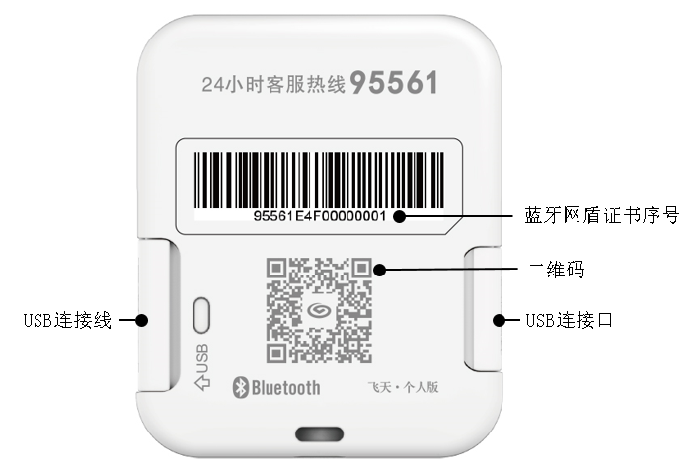
二维码：扫一扫即可下载兴业银行手机银行APP
USB连接线：内置式USB连接线，可拉出连接电脑使用。
USB连接口： 蓝牙网盾充电口，也可外接USB延长线连接电脑便于使用。
蓝牙网盾证书序号：95561E开头且第八位是F的序列号。

适用环境
电脑：安装Windows xp以上操作系统的电脑；IE6.0以上的IE浏览器、Firefox、Safari、Chrome等浏览器；
移动终端：Android 5.0以上版本或iOS 7.0及以上版本的手机。
注：在移动终端上使用时，应保持移动终端的蓝牙开启，蓝牙网盾的蓝牙开启；另外，Android 移动终端还需开启位置信息开关。

蓝牙网盾的使用

安装软件
1. 在移动终端（手机）上使用：移动终端只需安装好兴业银行APP即可。
2. 在电脑上使用：将蓝牙网盾的USB数据线插入电脑，电脑会自动安装蓝牙网盾驱动。如未自动安装成功，可以打开“我的电脑”，双击“兴业银行蓝牙网盾”图标进行安装。

设置蓝牙网盾密码
蓝牙网盾首次使用需要设置网盾密码，可通过手机银行设置，亦可在电脑端设置。设置后蓝牙网盾密码在个人网银、手机银行通用。
- 电脑端设置。
- 将蓝牙网盾插入电脑USB口，电脑会自动识别，在电脑右下角生成如下图标开关：
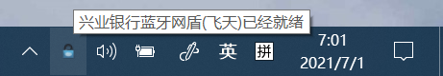
- 若未设置蓝牙网盾过密码，则电脑会自动弹出设置网盾密码的弹框，并且开启桌面保护功能，设置好蓝牙网盾密码后即可退出桌面保护，如下：
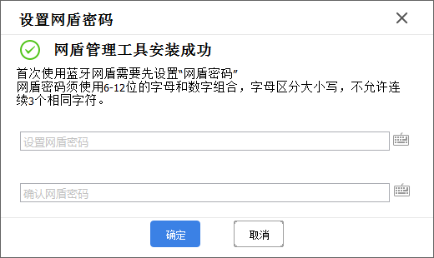
- 输入蓝牙网盾密码后，点击确定，在蓝牙网盾上按键确认，按键取消。
- 手机端设置
登录兴业银行APP，进入“我的->设置->安全中心->蓝牙网盾管理->设置蓝牙网盾密码”进行设置。
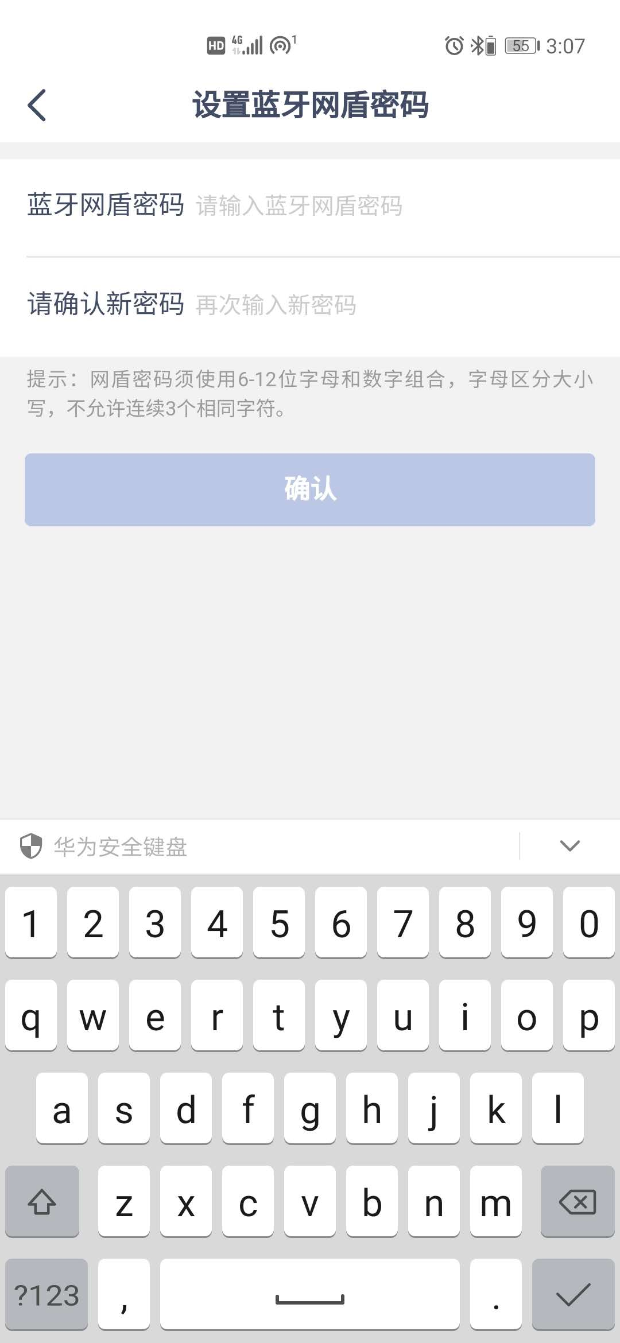

修改蓝牙网盾密码
- 电脑端设置。
- 将蓝牙网盾插入电脑USB口，电脑会自动识别，在电脑右下角生成如下图标按钮：
- 双击该图标按钮，打开蓝牙网盾管理工具（飞天）：
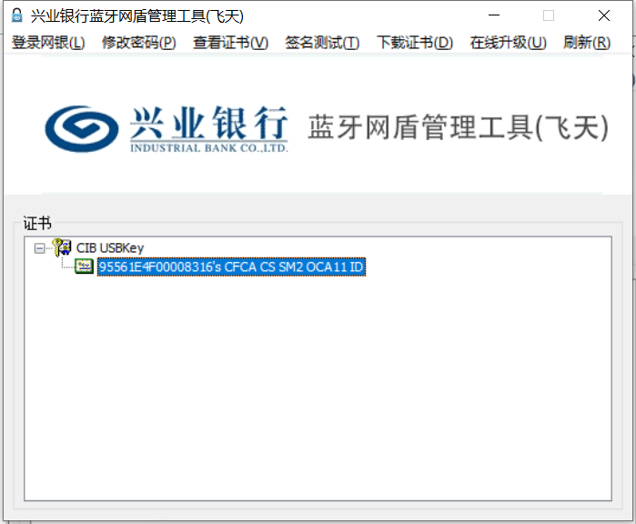
- 点击修改密码：
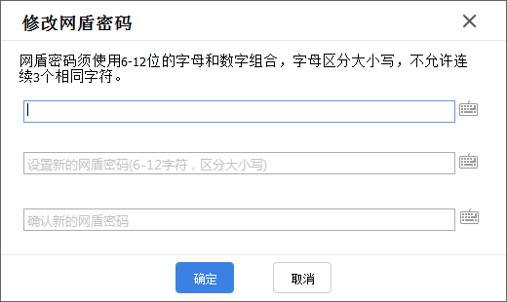
- 输入蓝牙网盾密码后，点击确定，在蓝牙网盾上按键确认，按键取消。
- 手机端设置
登录兴业银行APP，进入“我的->设置->安全中心->蓝牙网盾管理->设置蓝牙网盾密码”进行设置。
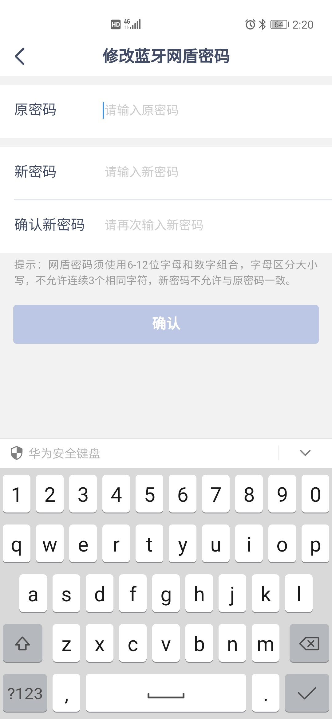

交易签名
蓝牙网盾签名认证的环境，需要与蓝牙网盾通讯。您可以根据页面提示验证蓝牙网盾密码，通过后蓝牙网盾显示屏中将显示交易相关信息，您可以通过按和键翻页查看并核对蓝牙网盾屏幕中显示的交易信息与您所需提交的交易信息是否一致，确认无误请按键确认。如有疑问，请按键取消该笔交易。
- 手机银行转账示例：
- 打开手机蓝牙开关（Android手机还需打开位置信息开关）；
- 进入转账汇款，填写交易数据后，点击确认转账；
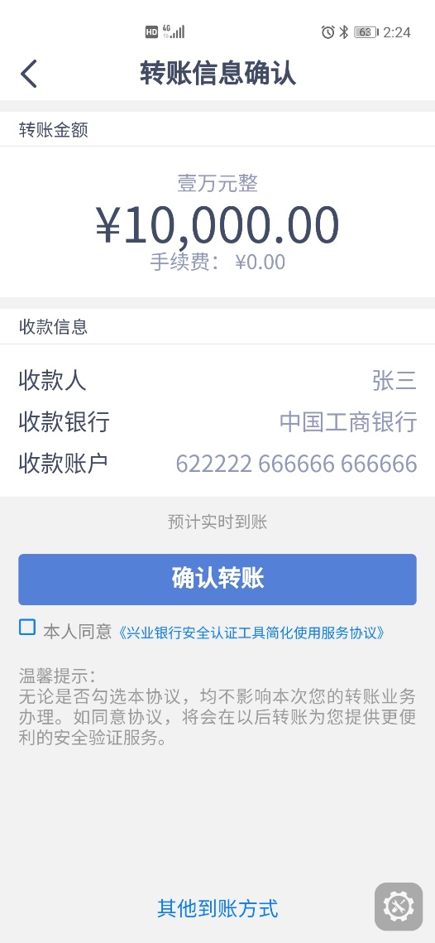
- 自动连接蓝牙网盾，连接成功后，输入蓝牙网盾密码；
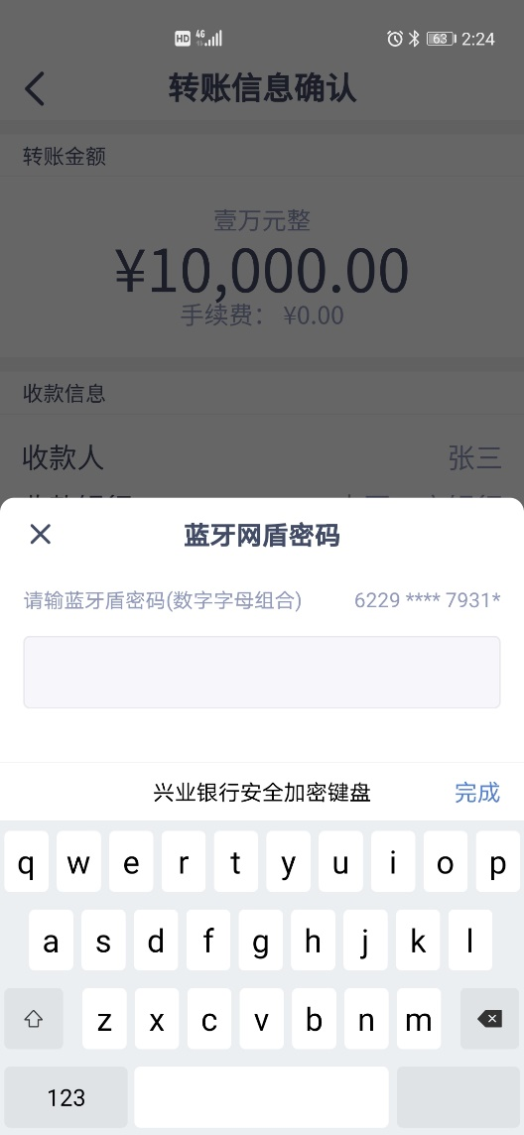
- 在蓝牙网盾上核对交易信息是否一致：
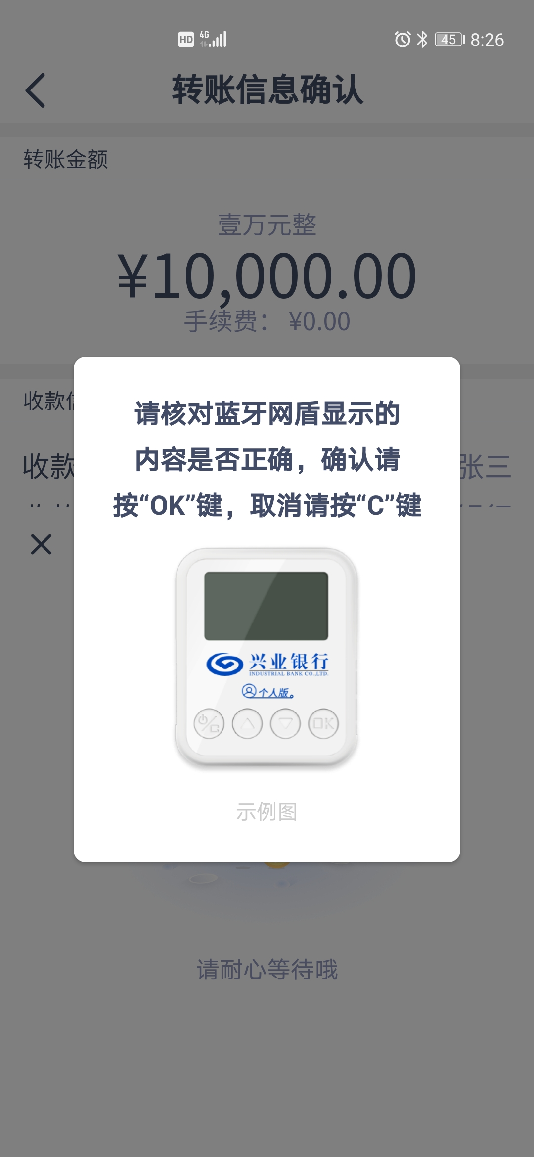
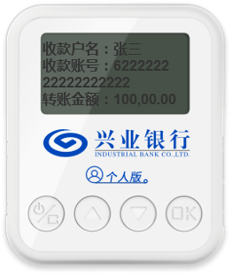
- 若交易信息正确，点击蓝牙网盾键完成交易；若交易信息有误，点击蓝牙网盾键取消交易；
- 交易完成后退出账号，长按蓝牙网盾键2秒关机。
- 个人网银转账示例：
- 将蓝牙网盾插入电脑USB口；
- 登录兴业银行个人网银，进入转账汇款，填写交易数据后，点击确认按钮转账；
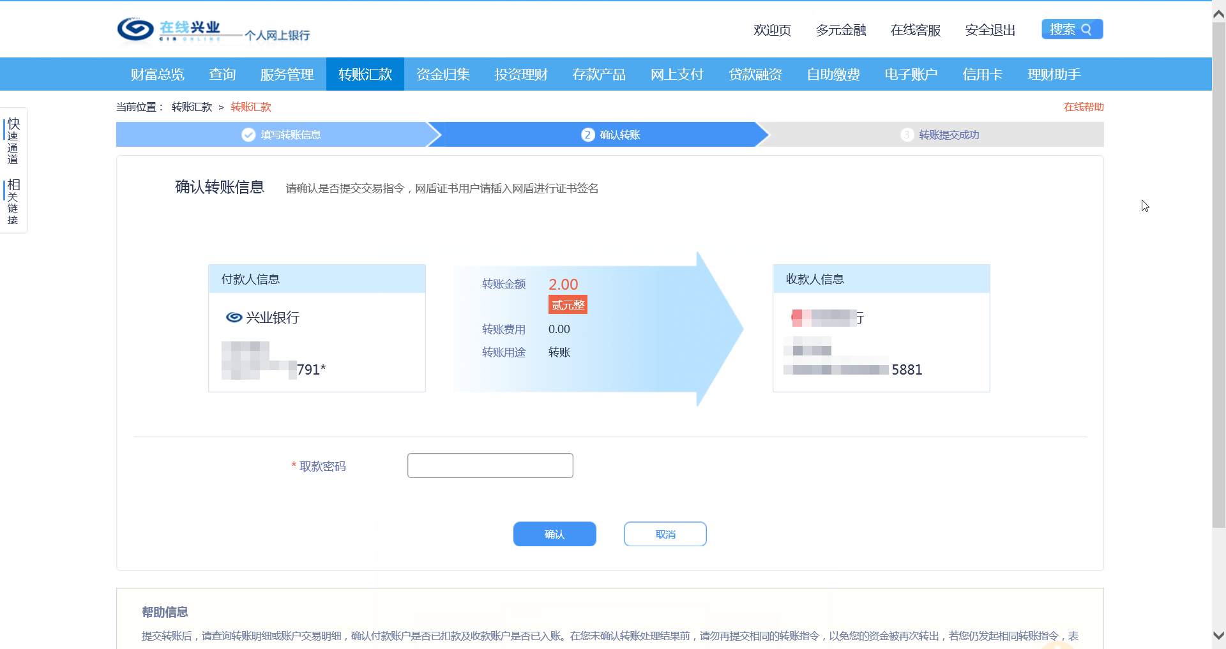
- 输入蓝牙网盾密码；
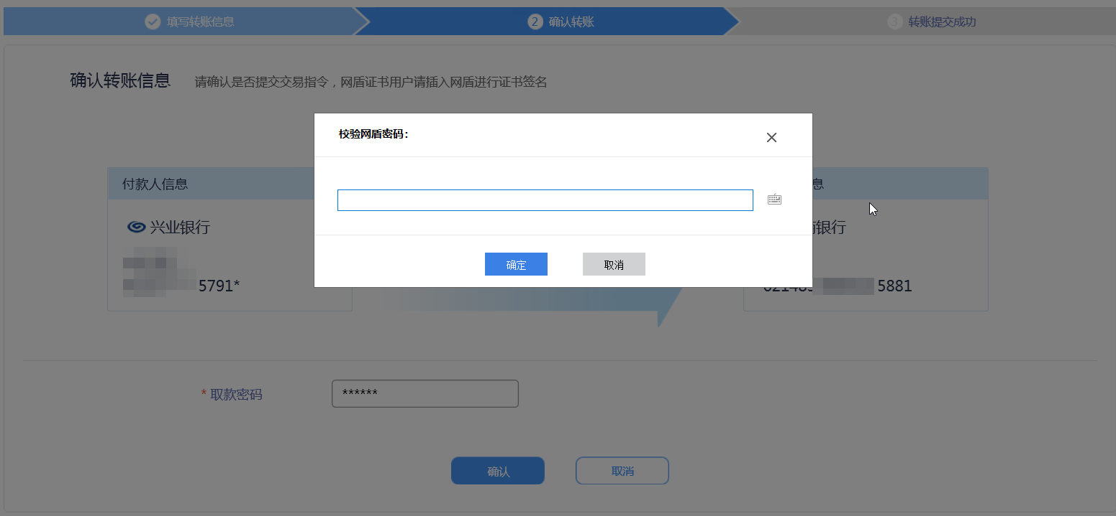
- 在蓝牙网盾上核对交易信息是否一致；

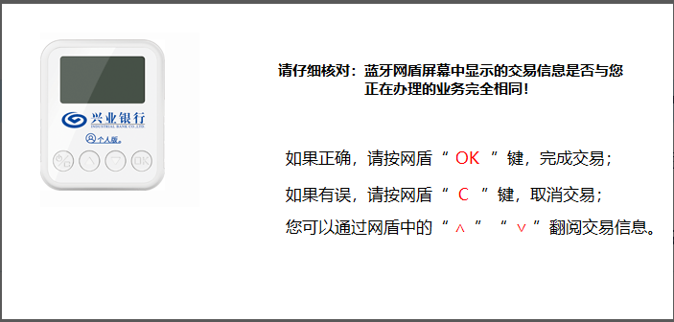
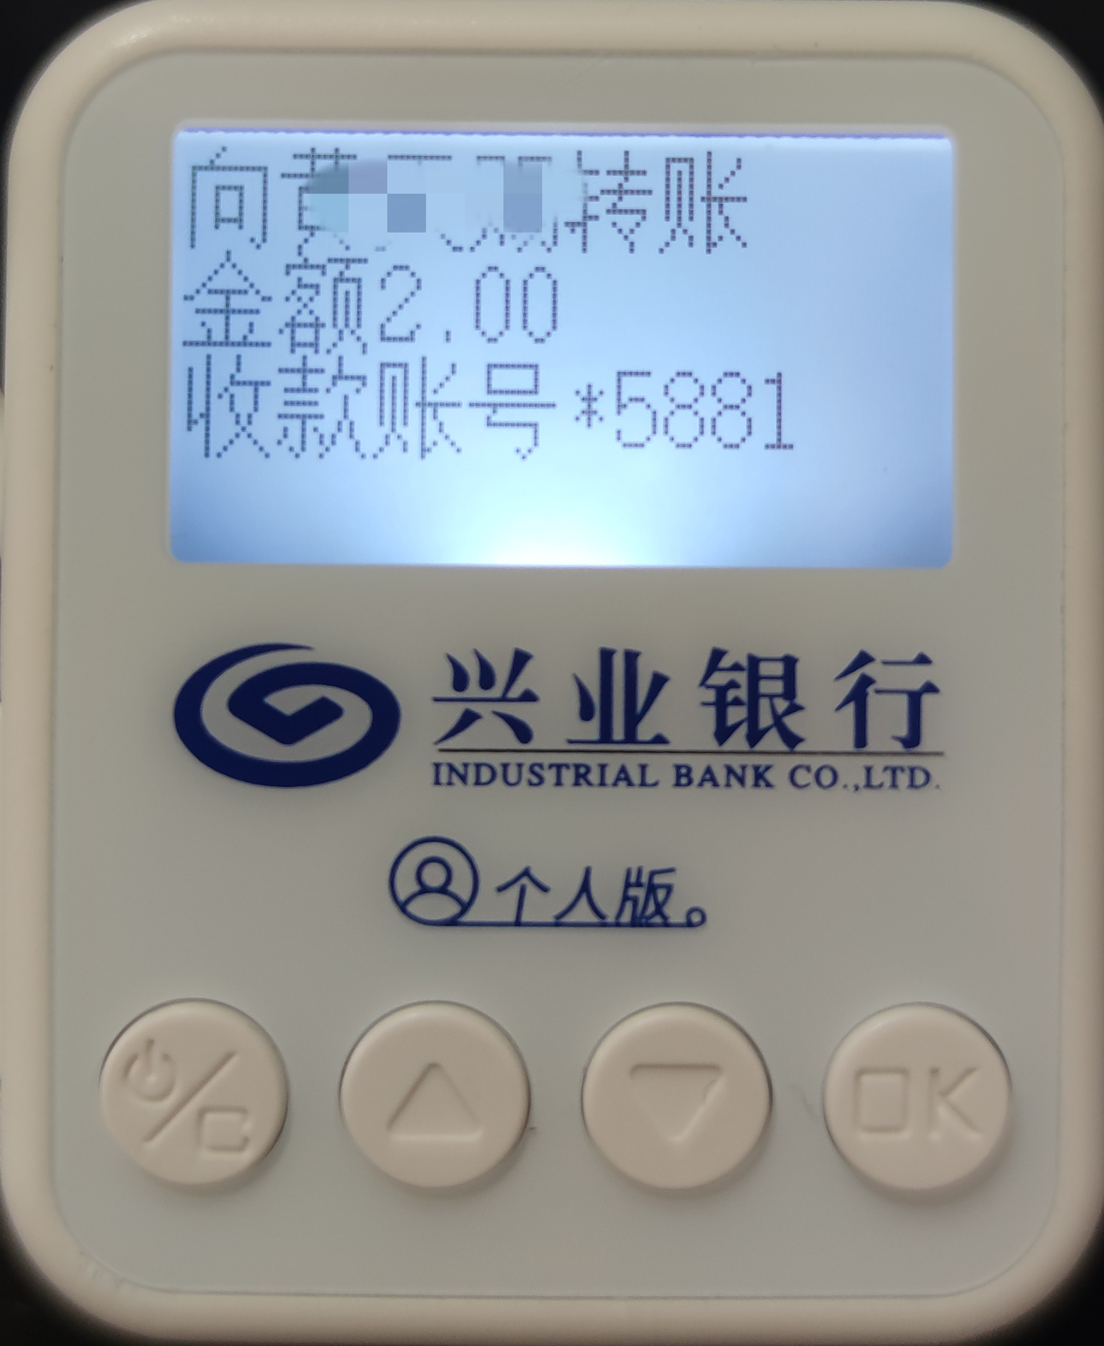
- 若交易信息正确，点击蓝牙网盾键完成交易；若交易信息有误，点击蓝牙网盾键取消交易；
- 交易完成后，在个人网银上退出账号，从电脑上拔出蓝牙网盾。

初始化蓝牙网盾
若您的蓝牙网盾被锁定（密码连续输错10次）或忘记蓝牙网盾密码，请到我行任一营业网点补发证书，然后通过网点提供的下载码在电脑上下载证书，下载新证书前，需要将蓝牙网盾进行初始化，删掉旧证书。
- 下载安装蓝牙网盾初始化工具；
下载路径：兴业官网www.cib.com.cn->在线服务->下载中心->个人网银工具->三、网盾初始化工具->蓝牙网盾（飞天）初始化工具
- 下载安装成功后，插入蓝牙网盾，双击运行蓝牙网盾初始化工具；
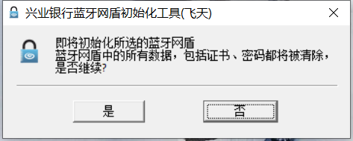
- 点击是，则开始初始化；点击否，则关闭弹框；
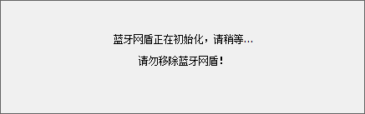
- 在蓝牙网盾上按键确认，按键取消。
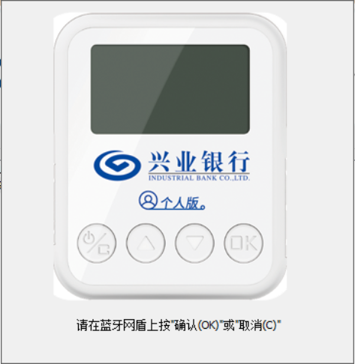
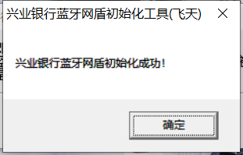

下载证书
若您的蓝牙网盾被锁定（密码连续输错10次）或忘记蓝牙网盾密码，请到我行任一营业网点补发证书，然后通过我行网点提供的下载码在电脑上下载新证书。
- 将蓝牙网盾插入电脑USB口，电脑会自动识别，在电脑右下角生成如下图标按钮：
- 双击该图标按钮，打开蓝牙网盾管理工具（飞天）：
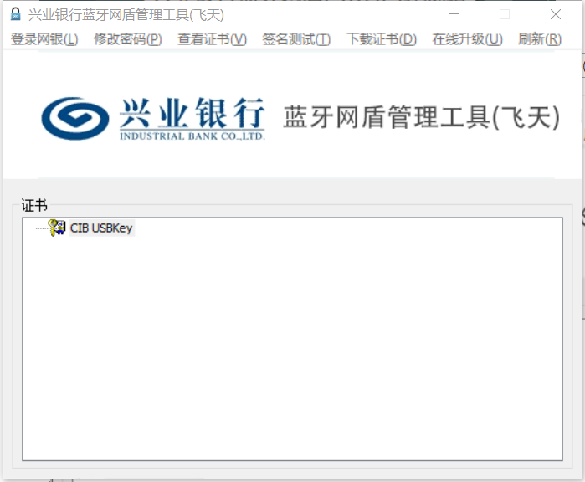
- 点击下载证书，跳转至证书下载页面：
- 选择蓝牙网盾，进入下一步
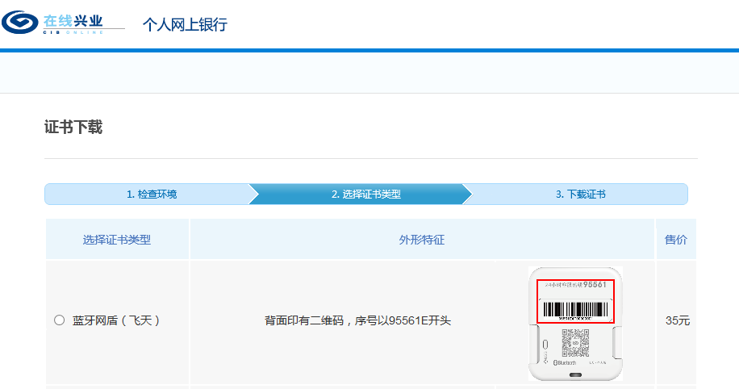
- 输入证件号及下载码进行下载证书。
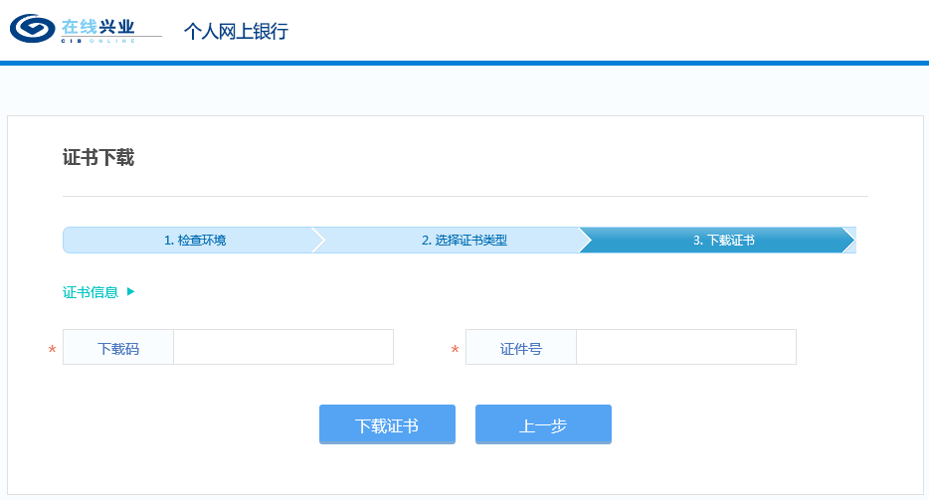

注意事项

注意事项
- 请妥善保管您的蓝牙网盾及其密码，切勿泄露给他人；
- 蓝牙网盾开机后，2分钟内无操作会自动关机；
- 如果蓝牙网盾无法开机或电池显示电量较低，请连接电脑或充电器充电后再试，支持边充电边使用，充满后可待机四个月；
- 蓝牙网盾使用完毕后请及时从电脑上拔出网盾或关闭电源；
- 蓝牙网盾虽然支持连接移动终端和电脑，但是在同一时刻只能连接一种类型的设备。如果蓝牙网盾需要连接电脑，但已与移动终端连接，那么应当断开与移动终端间的蓝牙通信后重新连接电脑。同理，如果蓝牙网盾需要连接移动终端，但已与电脑连接，那么应当断开与电脑的USB连接后重新连接移动终端。

常见问题
- 长按开机键，黑屏无法开机？
答：使用前建议连接电脑或充电器充电后再试；若仍无法开启，请携带本人身份证件及蓝牙网盾至兴业银行任一网点更换蓝牙网盾。
- 蓝牙网盾密码输错几次会被锁定？
答：蓝牙网盾密码连续输错10次会被锁定。
- 蓝牙网盾被锁定或忘记密码该如何处理？
答：蓝牙网盾被锁定或忘记密码，须携带本人身份证件及蓝牙网盾至我行任一营业网点进行证书补发，我行会提供一份新的证书下载码给您；然后在电脑上插入蓝牙网盾，双击电脑右下角图标打开蓝牙网盾管理工具（飞天）进行下载证书（下载证书前需先使用蓝牙网盾初始化工具删除蓝牙网盾中的旧证书，下载路径：兴业官网www.cib.com.cn->在线服务->下载中心->个人网银工具->三、网盾初始化工具->蓝牙网盾（飞天）初始化工具）。
- 如有任何问题，您可拨打兴业银行7×24小时服务热线95561或前往兴业银行任一网点进行咨询处理。

